ООО «ПК АЛЛЕГРИ»

ТЕХНИЧЕСКИЙ ПАСПОРТ

Лифт потолочный моторизованный для ТВ.
Модель: «33109.00.000».
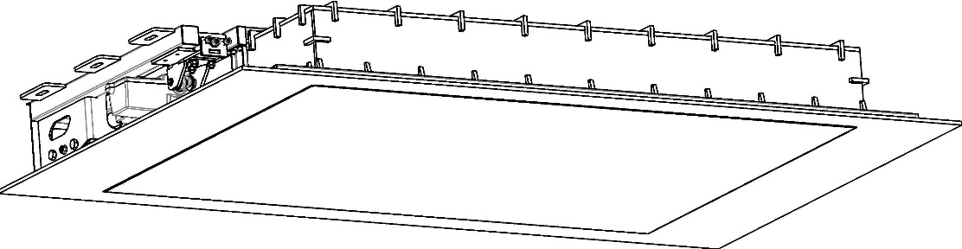

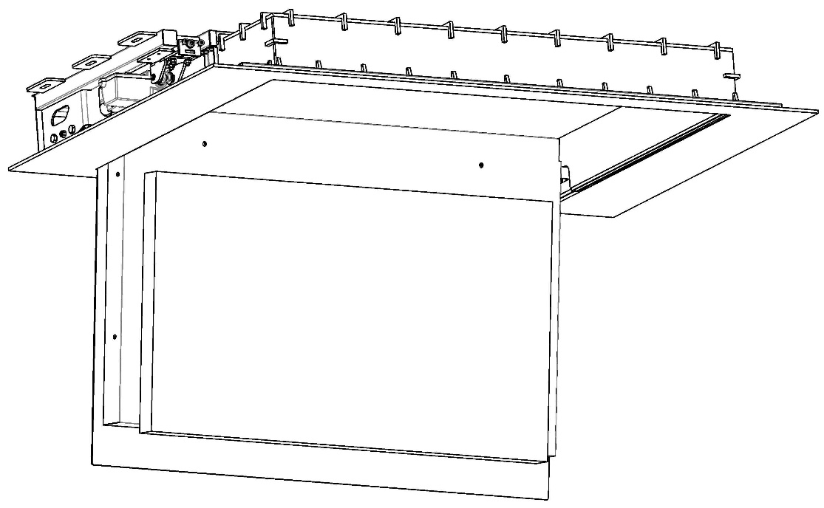

Москва 2021 г.
- Назначение и описание изделия.
Моторизованный потолочный лифт позволяет установить телевизор с диагональю 55 дюймов в нишу на потолке экраном вверх, плавно открыть на угол до 100°.
В поднятом положении нижняя крышка механизма закрывает потолочный проем.

- Основные узлы и габаритные размеры.

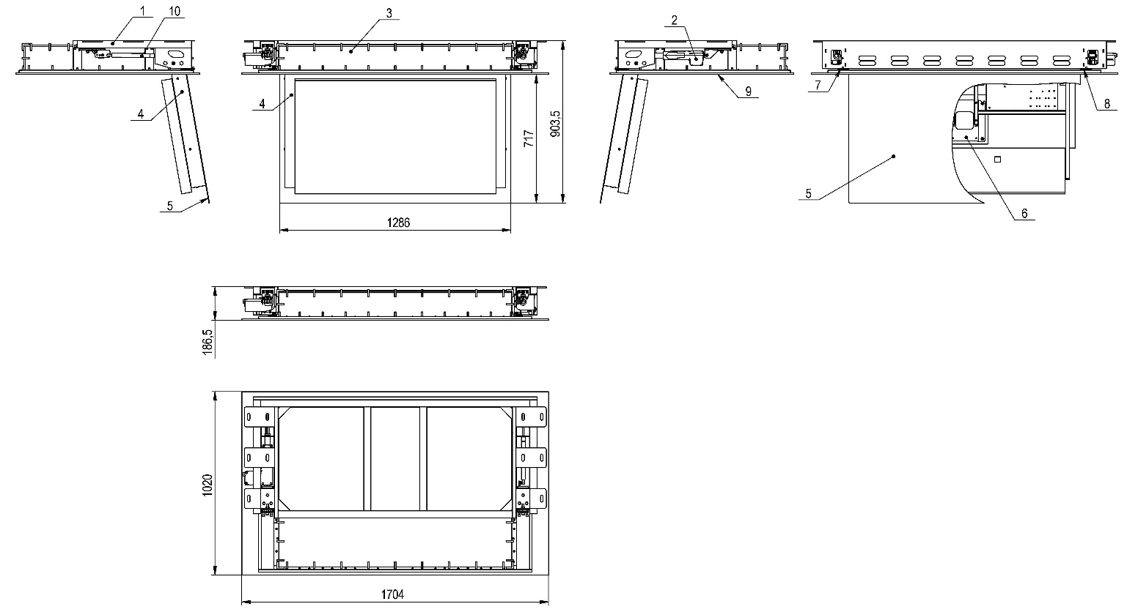
- Рама.
- Привод поворотного узла.
- Короб потолочной ниши.
- Фальшпанель.
- Крышка.
- Кронштейн ТВ.
- Регулируемый концевой выключатель.
- Регулируемый концевой выключатель.
- Накладка.
- Газовый амортизатор.

Рама поз. 1 представляет собой сварную объемную конструкцию, выполненную из стальной профильной трубы, толщиной от 1,5 до 3 мм. Исполнительным механизмом поворотного узла служит привод линейного перемещения LINAK с усилием втягивания-выталкивания 6000 N поз. 2. Регулировка угла открывания обеспечена концевым выключателем поз. 7, закрывания – поз. 8.
Кронштейн ТВ поз. 6 изготовлен из листовой стали 3 мм и служит
для закрепления панели. В зависимости от модели телевизора форма и размеры кронштейна могут отличаться. Кронштейн из данной комплектации предназначен для модели телевизора QE50Q67TAU.
Детали короба потолочной ниши поз. 3 и накладки поз. 9 выполнены из ПВХ толщиной 8 мм. Фальшпанель поз. 4 и крышка поз. 5 выполнены из композитного материала толщиной 3 мм.
Все металлические части защищены от коррозии путем нанесения полимерного покрытия.
Рама в сборе с приводами крепится к бетонному перекрытию при помощи анкерных болтов (в комплект поставки не входят). На раму устанавливается короб потолочной ниши, фальшпанель, накладка, крышка и кронштейн ТВ с установленным телевизором.

- Управление.

Управление осуществляется с помощью радиопульта, сухих контактов, из приложения со смарт-устройства через wi-fi модуль (опционально).

- Основные технические данные моторизованного потолочного лифта.
Таблица 1
№ | Наименование показателя | Ед. изм. | Значение
1 | Масса изделия | кг | 60
2 | Габаритный размер Д х Ш х В | м | 1,02 х 1,7 х 0,190
3 | Питание | В | 220
4 | Потребляемая мощность, не более | Вт | 0,5
4 | Подъемный вес, не более | кг | 50
5 | Угол открытия, не более | град | 95
6 | Время открытия, не более | с | 60
7 | Время закрытия, не более | с | 60

- Комплектность.
Таблица 2
№ | Наименование | Количество, шт.
1 | Лифт потолочный моторизованный | 1
2 | Тех. паспорт | 1
3 | Инструкция по монтажу | 1
4 | Инструкция по управлению | 1
Приложение для управления со смарт-устройства предоставляется поставщиком в электронном виде, после запроса.

- Условия монтажа и подготовка к работе.

Монтаж механизма и подготовка к работе должны производиться квалифицированными специалистами.
Эксплуатация механизма допускается только внутри помещения, с температурой от +5°С до +40°С.
Монтаж производится к бетонным плитам перекрытия. Количество точек крепления не менее 6.
Тип применяемой анкерной техники (химанкер, самонарезной болт, забивной анкер и т.д.) определяется специалистом непосредственно на месте проведения работ.
Анкерная техника в комплект поставки не входит.

- Условия хранения и транспортировки.
Поставщик поставляет товар в упаковке, обеспечивающей сохранность груза от всякого рода повреждений, погрузки, перегрузки и хранении в складском помещении.
Компоненты системы должны храниться в упаковке предприятия-изготовителя по условиям хранения согласно ГОСТ 15150-69.

- Утилизация.

Утилизация изделия (переплавка, захоронение) производится в порядке, установленном Законами РФ от 04 мая 1999 г. № 96-Ф3 "Об охране атмосферного воздуха" (с изменениями на 27.12.2009), от 24 июня 1998 г. № 89-ФЗ (в редакции с 01.01.2010г.) "Об отходах производства и потребления", от 10 января 2002 № 7-ФЗ «Об охране окружающей среды», а также другими российскими и региональными нормами, актами, правилами, распоряжениями и пр., принятыми во исполнение указанных законов.

- Гарантийные обязательства.
Гарантийный срок – 12 месяцев с даты продажи конечному потребителю.
Изготовитель гарантирует соответствие изделия требованиям безопасности, при условии соблюдения потребителем правил использования, транспортировки, хранения, монтажа и эксплуатации.
Гарантия распространяется на все дефекты, возникшие по вине завода-изготовителя.
Гарантия не распространяется на дефекты, возникшие в случаях:
- нарушения паспортных режимов хранения, монтажа, испытания, эксплуатации и обслуживания изделия;
- ненадлежащей транспортировки и погрузо-разгрузочных работ;
- наличия следов воздействия веществ, агрессивных к материалам изделия;
- наличия повреждений, вызванных пожаром, стихией и другими форс-мажорными обстоятельствами;
- повреждений, вызванных небрежным обращением изделия потребителя;
- наличия следов постороннего вмешательства в конструкцию изделия.

- Условия гарантийного обслуживания.
Претензии к качеству товара могут быть предъявлены в течение гарантийного срока.
Решение о замене или ремонте изделия принимает сервисный центр. Замененное изделие или его части, освободившиеся в результате ремонта, переходят в собственность сервисного центра.
Покупателю не возмещаются затраты, связанные с демонтажем, погрузкой и транспортировкой неисправного изделия в период гарантийного срока.
В случае необоснованности претензии, затраты на диагностику и экспертизу изделия оплачиваются Покупателем.
Изделия принимаются в гарантийный ремонт (а также при возврате) полностью укомплектованными.
По вопросам гарантийного ремонта, рекламаций и претензий к качеству изделия обращаться по адресу: 115583, ул. Генерала Белова, д. 26, оф. 205,
тел. 8-495-659-29-24.

Директор ООО «ПК Аллегри»
М.П. Кураев Андрей Борисович

